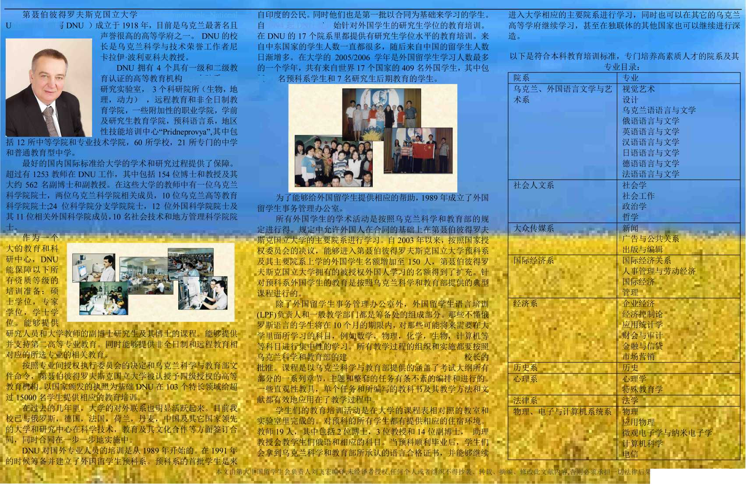
( Dnepropetrovsk National
niversity, ^2
1994
dnu
:. E-mail:leonja.ukr@gmail.com

